Datenbankentwicklung
Das 3-Ebenen-Modell für Datenbanken, auch bekannt als ANSI-3-Schema-Architektur, trennt die Datenbankbeschreibung in drei Ebenen: der externen Ebene (Benutzersichten/Views), der konzeptionellen Ebene (logische / relationale Gesamtsicht auf die Tabellen) und der internen Ebene (physische Speicherung). Diese Struktur gewährleistet die Datenunabhängigkeit, da Änderungen auf einer Ebene andere Ebenen nicht zwangsläufig beeinflussen. M.a.W., die Änderung der Speicherung - z.B. neuer Rechner - hat keine unmittelbaren Auswirkungen auf die Tabellen der konzeptionellen Ebene. Eine Erweiterung einer Tabelle hat keine unmittelbaren Auswirkungen auf die Anwendungsprogramme, die über Sichten auf Tabellen zugreifen.

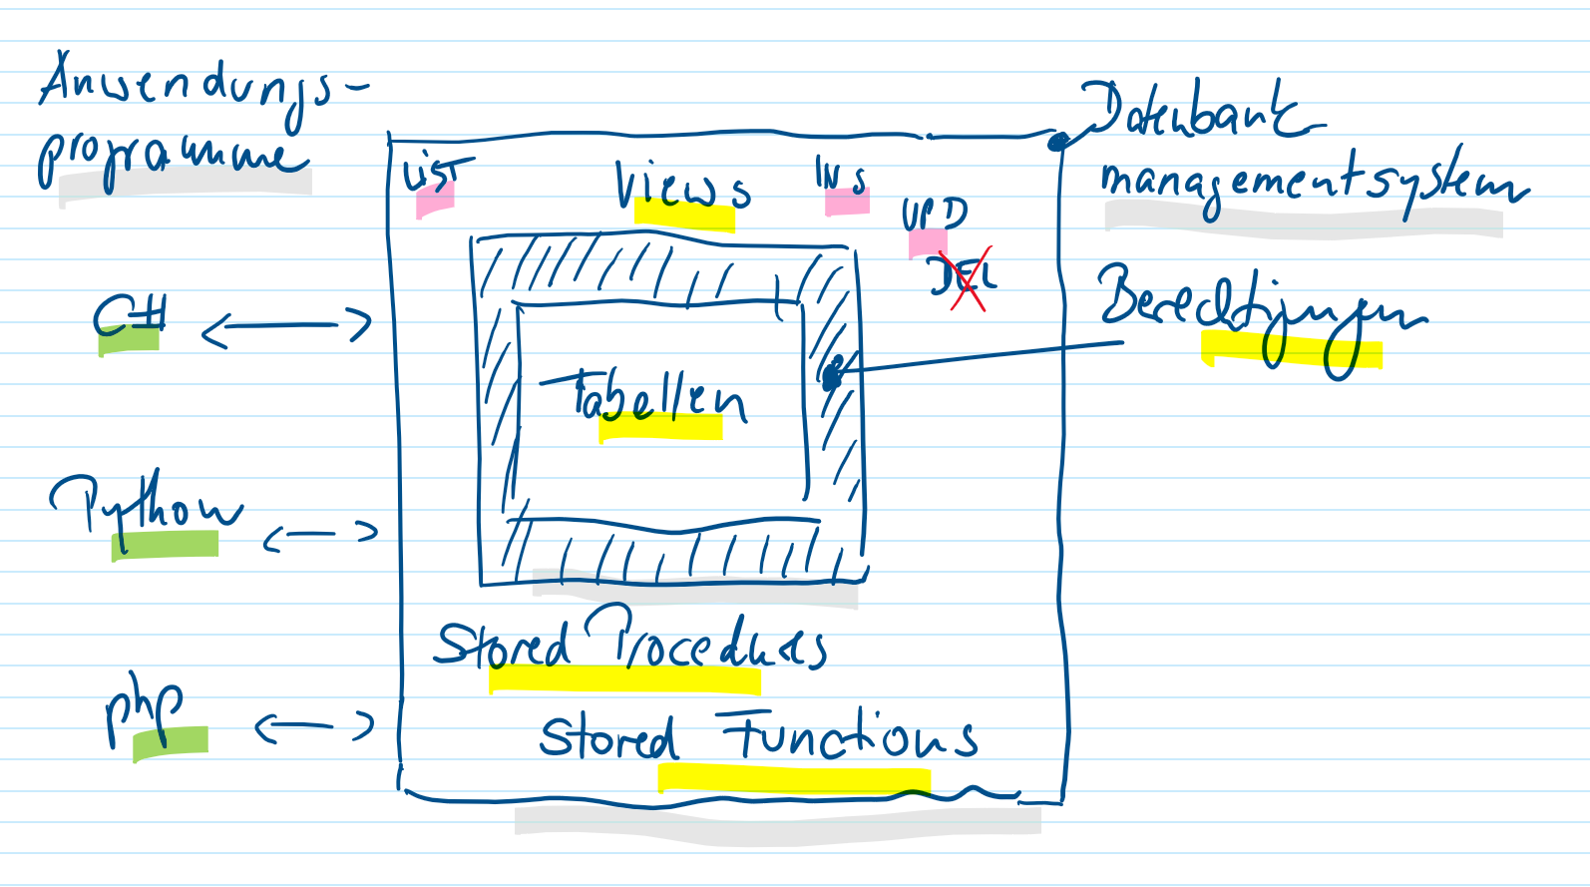

Mit deutlichen Worten: der Zugriff auf die Daten erfolgt ausschließlich über Views, Stored Functions und Stored Procedures. Dadurch lassen sich Geschäftsregeln möglichst nahe an die Daten bringen. Vorteile: einfache Wartung, verbesserte Datenkonsistenz, erhöhte Sicherheit, hohes Wiederverwendungspotential, sehr gute Performance.

Die Aussage, die Geschäftslogik so nah wie möglich an die Daten zu bringen, ist ein zentrales Designprinzip, das oft in Architekturen wie dem "Data-Centric" oder "Domain-Driven Design" umgesetzt wird. Dabei werden die Geschäftsregeln und Prozesse direkt dort implementiert, wo die Daten gespeichert sind, z. B. in einer Datenbank oder in den Datenmodellen. Das Ziel ist es, die Logik von der Benutzeroberfläche und technischen Infrastruktur zu entkoppeln, um die Wartbarkeit, Konsistenz und Sicherheit der Anwendung zu verbessern.

Namenskonventionen für Datenbank-Zugriff
Hier ist eine strukturierte Namenskonvention für die Entwicklung von SQL-basierter Business-Logik zugeschnitten für Stored Procedures, Functions und Views – klar, konsistent und wartbar.

Allgemeine Richtlinien
Element | Konvention
Groß-/Kleinschreibung | - ALLES_GROSS für Objekt-Namen (Tabellen, Views, Spaltennamen einer Tabelle)  - klein für Parameter, Stored Procedures und Stored Functions (Snake Case 🐍)  - GROSSkleinschreibung (Camel Case 🐪) für Spaltennamen einer View.
Trennzeichen | Unterstrich _ zwischen Komponenten, kein Bindestrich
Schemata | Über Schemata werden Berechtigungen gesteuert. Nur dort können Artefakte angelegt werden
Präfixe | Stored Procedures = sp_  Stored Functions = fn_  Tabellen = T_  Views zum Anzeigen = V_LIST_  Views für Werteliste = V_LOV_  Views zum Einfügen = V_INS_  Views zum Ändern = V_UPD_  Views zum Löschen (markieren) = DEL_
Sprache | Einheitlich (z. B. Englisch oder Deutsch, nicht gemischt)

Namenskonventionen nach Objekttyp

1. Stored Procedures (sp_)
Format: <SCHEMA>.sp_<ACTION>_<ENTITY>[_<DETAIL>]
Schemabereich: stored_proc
Beispiele:
- stored_proc.sp_create_salesorder_from_offer
- stored_proc.sp_update_invoice_status
- stored_proc.sp_apply_receipt_to_invoice
- stored_proc.sp_close_delivery_if_complete
- stored_proc.sp_validate_salesoffer_item

2. Stored Functions (fn_)
Format: <SCHEMA>.fn_<PURPOSE>_<ENTITY>
Schemabereich: stored_func
Beispiele:
- stored_func.fn_calculate_total_amount
- stored_func.fn_get_customer_outstanding_balance
- stored_func.fn_is_invoice_fully_payed

3. Parameter-/Variablennamen (SQL)
Kleinbuchstaben mit _, sprechend:
- @salesorder_id
- @invoice_amount
- @customer_id
- @user_name
Beispiel: Eine vollständige Stored Procedure
CREATE PROCEDURE stored_proc.sp_apply_receipt_to_invoice
@receipt_id INT,
@invoice_id INT,
@amount_applied DECIMAL(12,2)
AS
BEGIN
-- Business-Logik zur Zuordnung von Zahlung zu Rechnung
END;

4. Views (xxx_)
Format: <FOCUS>_<ENTITY>[_<DETAIL>]
- Focus = { LOV_, V_LIST_, V_INS_, V_UPD_ }
Beispiele:
- LOV_ORDERSTATUS – Werteliste anzeigen
- V_LIST_PURCHASE – nur anzeigen
- V_INS_PURCHASE - Datensatz eintragen
- V_UPD_PURCHASE_STATUS – Status ändern

Data Definition Language
Die DDL (Data Definition Language) ist ein Teil von SQL. Sie dient dazu, die Struktur von Datenbankobjekten zu definieren, zu ändern oder zu löschen – also Tabellen, Sichten, Indizes, Beziehungen usw. Mit DDL-Skripten lassen sich Datenbankschemata sehr gut zwischen Datenbanken transferieren.

Anlegen einer Tabelle mit einfachen Constraints mit 🐍

CREATE TABLE T_KUNDEN (
KUNDEN_ID INT IDENTITY(1,1) PRIMARY KEY, -- Eindeutige ID, automatisch hochgezählt
VNAME NVARCHAR(50) NOT NULL, -- Pflichtfeld (max. 50 Zeichen)
NNAME NVARCHAR(50) NOT NULL,
GEBDAT DATE NULL, -- Optionales Feld
EMAIL NVARCHAR(100) UNIQUE, -- E-Mail muss eindeutig sein
ERSTELLT_AM DATETIME DEFAULT GETDATE(), -- Standardwert: aktuelles Datum/Zeit
IST_AKTIV BIT DEFAULT 1 -- 1 = aktiv, 0 = inaktiv
);

Anlegen bzw. Ändern einer View mit 🐪

CREATE OR ALTER VIEW LIST_KUNDEN (KundenId, Vorname, Nachname, Geburtsdatum, istAktiv )
AS SELECT KUNDEN_ID, VAME, NNAME, GEBDAT FROM T_KUNDEN
WHERE IST_AKTIV = 1
);

Anlegen eines Primary Keys

ALTER TABLE T_KUNDEN
ADD CONSTRAINT PK_KUNDEN
PRIMARY KEY (KUNDEN_ID);

Anlegen eines Foreign-Key constraints

ALTER TABLE BESTELLUNGEN
ADD CONSTRAINT FK_BESTELLUNGEN_KUNDEN
FOREIGN KEY (KUNDEN_ID)
REFERENCES T_KUNDEN(KUNDEN_ID);

Anlegen eines Check Constraints

Komplexere Regeln werden als stored procedure implementiert

ALTER TABLE T_KUNDEN
ADD CONSTRAINT CHK_KUNDEN_ALTER
CHECK (ALTER >= 18); -- Alter muss mindestens 18 Jahre betragen

Eine Tabelle erweitern

ALTER TABLE T_KUNDEN
ADD [ALTER] INT NULL, -- Optionales Alter
IST_AKTIV BIT DEFAULT 1;

ALTER TABLE T_KUNDEN
DROP COLUMN [ALTER];

Beispiel für die Staffelrabatte
View zum Erfassen
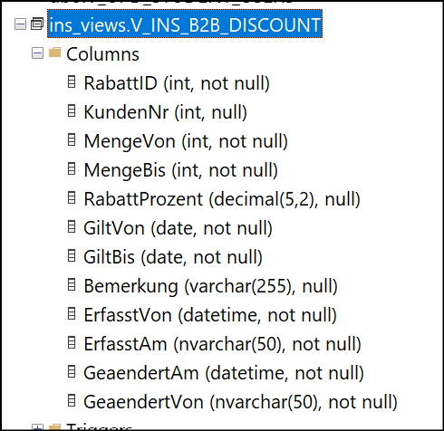
View zum Änderung
- upd_views.V_UPD_B2B_DISCOUNT
View zum Anzeigen
- list_views.V_LIST_B2B_DISCOUNT

Procedure, um Überlappungen zu prüfen

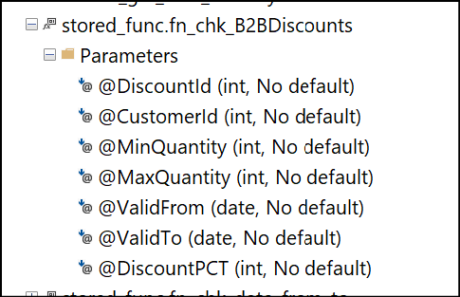

Aufruf von Stored Procedures und Stored Functions
Stored Functions liefern eine Returnwert, der ausgelesen werden kann. Hier mit php.
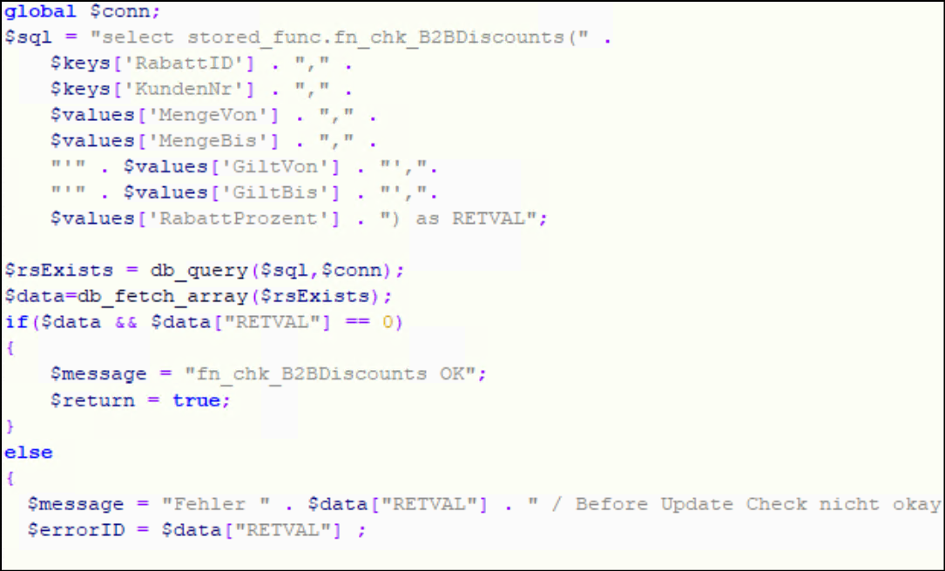

Ein Stored Procedure gibt nur true oder false zurück. Daher dieser Trick.

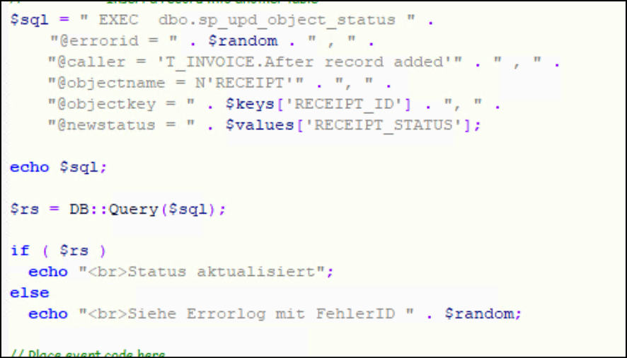

nicht zu verwechseln mit konzeptueller = begrifflicher = semantischer Ebene. Dort findet man das ERM

